Z:\02 - Produits - Fournisseurs\49 - Vitacon\2- Produits\VitaconLogo-copy.png

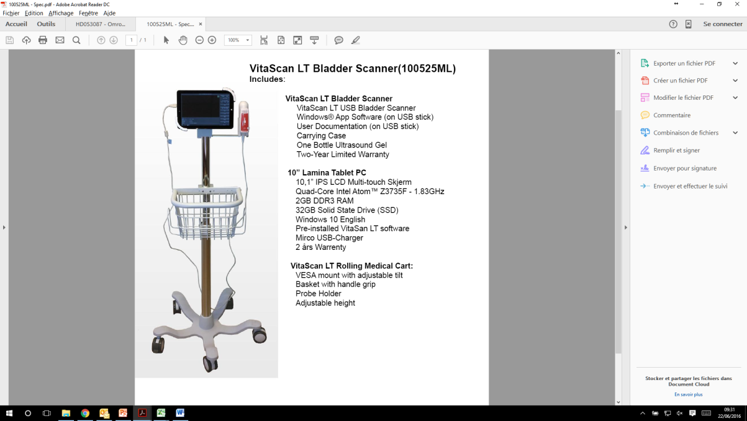

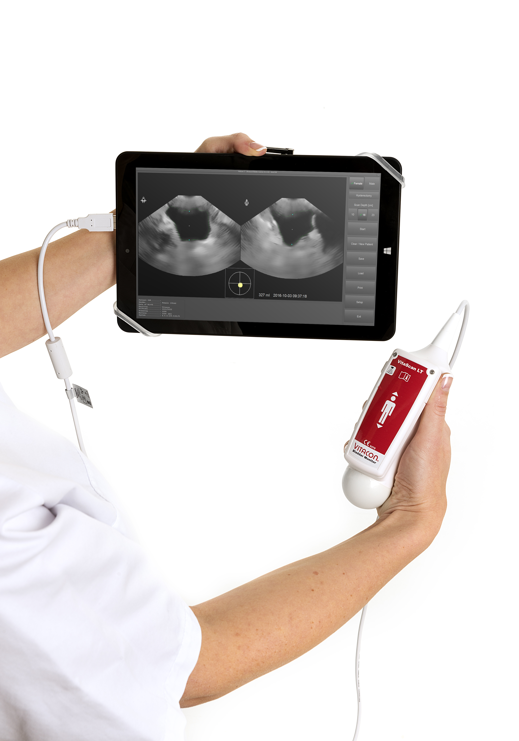

* Bladder Scanner portable – examine en temps réel avec image échographique
* Possibilité de régler différente profondeur de scan : 10 cm pour enfant, 16 cm pur adulte et 23 cm pour adulte fort
* Capacité de mesure : 0-1000 ml
* Sonde 3D de 2.6 Mhz
* Profondeur du scan : 230 mm
* Angle du scan : 180 ° +- 2° - Angle du balayage : 120 ° + 2°
* Dimensions et poids de la sonde : 140mmx45mmx66 mm – 0.38 Kg
* Garantie 24 Mois
* Fourni avec tablette tactile Windows 10 - Affichage 10.1 pouces tactile
* Fourni avec pied à roulette
* Possibilité de sauvegarder ou imprimer les rapports sur une imprimante locale ou réseau
* Fonctionne sur batterie rechargeable : autonomie de 5 heures

**Bladder Scanner Vitascan**

[**FRAFITO**](mailto:FRAFITO) **–** 23 Avenue Auguste Verola – Hibiscus Park E – 06200 Nice – France -

Tel : 04 93 72 53 54 - Fax : 04 93 21 03 83 - Email : [infos@frafito.net](mailto:infos@frafito.net) / www.frafito.net

**Caractéristiques techniques**

**Mesurer le volume de la vessie de façon simple, rapide et précise**

* Un bladder scanner permet de mesurer par ultrasons le volume de la vessie avec une précision de +-10%.
* Cet examen non invasif permet d’évaluer la rétention urinaire et ainsi éviter les sondages inutiles. Cela permet donc de réduire les risques d’infections des voies urinaires associées aux cathéters et réduire les couts des opérations de sondage.
* Les études ont permis de constater qu’environ 80% de sondages de vessie inutiles ont été évités grâce à l’examen préalable par Bladder Scanner.

Z:\02 - Produits - Fournisseurs\49 - Vitacon\2- Produits\VitaconLogo-copy.png

* Vidéos de formation disponible sur la clé USB fournie ainsi que sur la chaine YOUTUBE de VITACON :

<https://www.youtube.com/channel/UCiQ67_lpMErCRanvuklx5KQ>

1. Image échographique en temps réel
2. Application pédiatrique / personne maigre
3. Rapidité et facilité d’utilisation
4. Fourni avec outil de vérification de calibration
5. Fourni avec tablette tactile Windows 10
6. Traçabilité – possibilité de sauvegarder les rapports au format électronique
7. Rapport / qualité prix
8. Assemblé en Norvège
9. Cout faible pour remplacement de la sonde en cas de casse

**Arguments commerciaux vs concurrence**

**Bladder Scanner Vitascan**